**Министерство науки и высшего образования Российской Федерации**

федеральное государственное автономное образовательное учреждение высшего образования

**«НАЦИОНАЛЬНЫЙ ИССЛЕДОВАТЕЛЬСКИЙ УНИВЕРСИТЕТ ИТМО»**

**Отчет**

по лабораторной работе «Расчет индивидуального меню**»**

по дисциплине «**Культура безопасности жизнедеятельности**»

Автор: Михайлов Петр Сергеевич

Факультет: ПИиКТ

Группа: P3111

Преподаватель: Орлова О. Ю.



Санкт-Петербург, 2025

**Цель работы:** подобрать оптимальное меню, обеспечивающее суточную потребность организма в калориях, с учетом его индивидуальных особенностей.

**Задачи работы:**

* рассчитать индекс массы вашего тела;
* рассчитать суточную потребность в калориях;
* подобрать оптимальное меню на 3 дня.

**Задание 1. Расчет индекса массы тела**

1. Рассчитать индекс массы вашего тела по формуле:  
   **ИМТ = масса тела (кг) : рост (м)2**

|  |
| --- |
| **ИМТ = 55.8 : 1752 = 18,188 кг/м2** |

1. В соответствии с полученными расчетами определить по Таблице 1 соответствие между массой и ростом.

Таблица 1

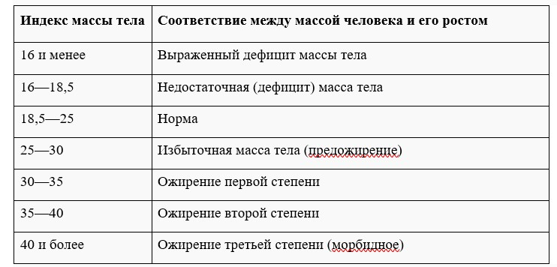

|  |
| --- |
| Недостаточная (дефицит) масса тела |

1. Тот же самый расчет индекса массы тела сделайте с помощью трех любых приложений для смартфона/сайтов и запишите полученные результаты.

|  |  |
| --- | --- |
| **Название приложения/сайта** | **Результат** |
| [rlsnet.ru](https://www.rlsnet.ru/med-calculators/kardiologiya/indeks-massy-tela-45) | Значение индекса массы тела составляет 18.0 кг/м2. Дефицит массы тела. |
| [institut-immunologii.ru](https://institut-immunologii.ru/ozhir/imt.php) |  |
| [calc.by](https://calc.by/weight-and-calories/body-mass-index-calculator.html) | Ваш индекс массы тела: 18.19  Данное значение ИМТ соответствует:  Недостаточной массе тела |

**Задание 2. Расчет суточной потребности в калориях**

1. Рассчитайте суточную потребность в калориях для себя или для не менее 2-х близких людей: членов семьи, друзей. В расчёте используйте нижеприведенные формулы с учетом пола и возраста человека:

* для женщин
  + 18–30 лет: (0,062 × М (кг) + 2,036) × 240 × КФА;
  + 31–60 лет: (0,034 × М (кг) + 3,538) × 240 × КФА;
  + старше 60 лет: (0,038 × М (кг) + 2,755) × 240 × КФА;
* для мужчин
  + 18–30 лет: (0,063 × М (кг) + 2,896) × 240 × КФА;
  + 31–60 лет: (0,048 × М (кг) + 3,653) × 240 × КФА;
  + старше 60 лет: (0,049 × М (кг) + 2,459) × 240 × КФА.

КФА (коэффициент физической активности) учитывается по следующей шкале:

* 1 – низкая физическая активность;
* 1,3 – средняя физическая активность;
* 1,5 – высокая физическая активность.

|  |  |
| --- | --- |
| Ваша суточная потребность | 1 998,3912 |
| Суточная потребность близкого №1 | 2 318,784 |
| Суточная потребность близкого №2 | 1 474,992 |

1. Тот же самый расчёт суточной потребности в калориях сделайте с помощью трех любых приложений для смартфона/сайтов и запишите полученные результаты. В данном задании используйте расчёт только для себя.

|  |  |
| --- | --- |
| **Название приложения/сайта** | **Результат** |
| [food.ru](https://food.ru/kalkulyator-kalorii) (цель: набрать вес) | 2932 |
| [clinic-cvetkov.ru](https://clinic-cvetkov.ru/blog/kalkulyator-sutochnoy-normy-kaloriy/) (легкая активность) | 2465 (для набора мыш. массы) |
| [rlsnet.ru](https://www.rlsnet.ru/med-calculators/gastroenterologiya-i-gepatologiya/formula-xarrisa-benedikta-51) (небольшая днев. активность) | 2169 |

**Задание 3. Подбор меню, обеспечивающего суточную потребность организма в калориях, с учетом ваших индивидуальных особенностей**

1. Подобрать меню на 3 дня, обеспечивающее суточную потребность организма в калориях, с учетом его индивидуальных особенностей. Для этого можно использовать различные справочники по калорийности и химическому составу продуктов, приложения для смартфонов и сайты. Результаты подбора меню необходимо оформить в виде нижеприведенной таблицы.

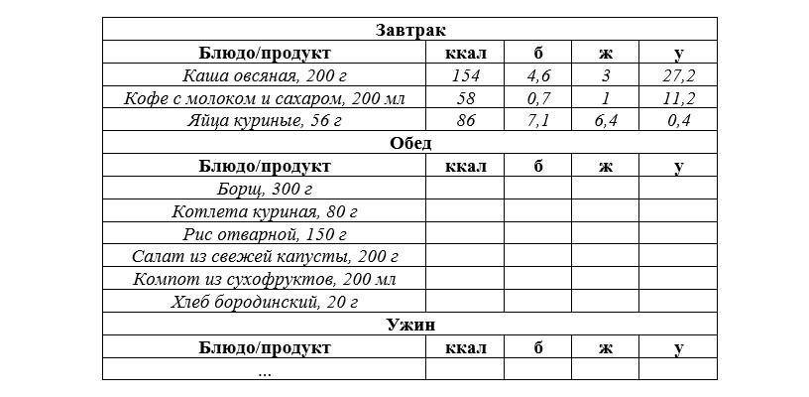

***Таблица для заполнения, подобранного меню на 3 дня:***

***День №1***

|  |  |  |  |  |
| --- | --- | --- | --- | --- |
| **Завтрак** | | | | |
| **Блюдо/продукт** | **ккал** | **б** | **ж** | **у** |
| *Омлет с сыром (3 яйца), 200 г* | *320* | *24* | *22* | *2* |
| *Тосты из цельнозернового хлеба, 20 г* | *140* | *6* | *2* | *26* |
| *Апельсиновый сок, 200 мл* | *90* | *1* | *0,2* | *20* |
| *Йогурт греческий, 150 г* | *100* | *10* | *5* | *3,5* |
| *Мёд, 20 г* | *64* | *0,1* | *0* | *17* |
| **Обед** | | | | |
| **Блюдо/продукт** | **ккал** | **б** | **ж** | **у** |
| *Говяжий стейк, 150 г* | *250* | *35* | *12* | *0* |
| *Картофель запеченный, 200 г* | *220* | *5* | *0,3* | *50* |
| *Салат из капусты, 200 г* | *50* | *2* | *0,5* | *10* |
| *Творожная запеканка, 150 г* | *200* | *20* | *8* | *15* |
| *Киви, 50 г* | *90* | *1* | *0,6* | *22* |
| **Ужин** | | | | |
| **Блюдо/продукт** | **ккал** | **б** | **ж** | **у** |
| *Лосось на сковороде, 200 г* | *350* | *34* | *22* | *0* |
| *Цветные овощи, 150 г* | *50* | *4* | *0,5* | *10* |
| *Фрукты (яблоки + груши), 100 г* | *120* | *4* | *2* | *21* |
| **Общее количество за день** | *2044* | *146,1* | *75,1* | *196,5* |

***День №2***

|  |  |  |  |  |
| --- | --- | --- | --- | --- |
| **Завтрак** | | | | |
| **Блюдо/продукт** | **ккал** | **б** | **ж** | **у** |
| *Гречневая каша с молоком, 150 г* | *300* | *10* | *5* | *50* |
| *Творог, 100 г* | *120* | *16* | *5* | *3* |
| *Чай с медом, 200 мл* | *50* | *0* | *0* | *13* |
| *Яблоко, 50 г* | *95* | *0,5* | *0,3* | *40* |
| *Протеиновый батончик, 100 г* | *200* | *20* | *8* | *15* |
| **Обед** | | | | |
| **Блюдо/продукт** | **ккал** | **б** | **ж** | **у** |
| *Индейка запеченная, 150 г* | *200* | *30* | *8* | *0* |
| *Макароны из твердых сортов, 150 г* | *225* | *8* | *1,5* | *45* |
| *Салат из свёклы, 150 г* | *80* | *2* | *0,5* | *18* |
| *Компот клубничный, 200 г* | *60* | *0,25* | *0* | *10* |
| **Ужин** | | | | |
| **Блюдо/продукт** | **ккал** | **б** | **ж** | **у** |
| *Куриные бедра запеченные, 200 г* | *300* | *30* | *18* | *0* |
| *Картофель отварной, 200 г* | *160* | *4* | *0,5* | *35* |
| *Огурец свежий, 100 г* | *15* | *0,7* | *0,1* | *3* |
| *Чай без сахара, 200 мл* | *50* | *0* | *0* | *10* |
| *Печенье шоколадное, 100 г* | *100* | *2* | *5* | *18* |
| **Общее количество за день** | *1955* | *123,5* | *51,9* | *260* |

***День №3***

|  |  |  |  |  |
| --- | --- | --- | --- | --- |
| **Завтрак** | | | | |
| **Блюдо/продукт** | **ккал** | **б** | **ж** | **у** |
| *Пшенная каша на молоке, 200 г* | *220* | *7* | *5* | *40* |
| *Зелёный чай с лимоном, 200 мл* | *50* | *0* | *0* | *15* |
| *Яичница-болтунья, 150 г* | *200* | *10* | *9* | *5* |
| *Авокадо, 50 г* | *50* | *4* | *9* | *1* |
| **Обед** | | | | |
| **Блюдо/продукт** | **ккал** | **б** | **ж** | **у** |
| *Куриный суп с лапшой, 300 г* | *250* | *15* | *8* | *30* |
| *Рис отварной, 150 г* | *195* | *4* | *0,5* | *45* |
| *Котлета по-киевски, 150 г* | *230* | *17* | *16* | *4,5* |
| *Компот из сухофруктов, 200 мл* | *50* | *0,3* | *0* | *7* |
| **Ужин** | | | | |
| **Блюдо/продукт** | **ккал** | **б** | **ж** | **у** |
| *Суп гороховый с копчёностями, 300 г* | *300* | *12* | *10* | *35* |
| *Кефир жирный, 200 мл* | *115* | *5,6* | *6,4* | *8,2* |
| *Каша гречневая, 190 г* | *150* | *6,1* | *1,5* | *29,5* |
| *Говяжьи сардельки, 70 г* | *150* | *8,5* | *12,8* | *0* |
| **Общее количество за день** | *1960* | *89,5* | *78,2* | *220,2* |

**Задание 4. Вывод**

Укажите вывод к каждому выполненному заданию и ответьте на следующие вопросы:

1. Различаются ли результаты из собственных расчетов ИМТ и суточной потребности в калориях от результатов, полученных из приложений? Если да, то в какую сторону?

2. Отличаются ли рационы меню, которые вы подобрали с учетом ваших индивидуальных потребностей, от вашего текущего рациона? Если да, то в чем разница?

3. Какие общие выводы по своему рациону и уровню физической активности вы сделали после того, как изучили уроки и выполнили лабораторную работу?

1. По ИМТ собственный расчёт (18,188 кг/м²) практически совпадает с результатами с сайтов (18.0–18.29 кг/м²). Небольшие расхождения связаны с округлением или разницей в формулах. Все значения указывают на недостаточный вес (ИМТ < 18.5). Однако суточная потребность в калориях сильно различается: мой расчёт (1998 ккал) значительно ниже значений из приложений (2169–2932 ккал). Это связано с тем, что в приложениях я указывал цель — набор мышечной массы, где алгоритмы автоматически увеличивают норму для создания профицита. В моём же ручном расчёте использовалась базовая формула без учёта специфики цели.
2. Мой текущий рацион менее структурирован: пропускаются завтраки, мало белка (например, вместо куриной грудки чаще колбаса), преобладают простые углеводы (хлеб, сладости). В подобранном меню акцент сделан на регулярные приёмы пищи, увеличение белка (яйца, творог, рыба) и сложных углеводов (гречка, овсянка). Добавлены перекусы (орехи, фрукты), что помогает равномерно распределять калории. Основная разница — баланс БЖУ и контроль за общей калорийностью.
3. Важно использовать приложения для точного подсчёта калорий и макронутриентов, так как ручные расчёты не учитывают индивидуальные цели. Текущий уровень активности (1–2 тренировки в неделю) недостаточен для эффективного набора мышечной массы.